Министерство цифрового развития, связи и массовых коммуникаций

Российской Федерации

Ордена Трудового Красного Знамени федеральное государственное бюджетное образовательное учреждение высшего образования

«Московский Технический Университет Связи и Информатики»

Лабораторная работа №1

По дисциплине

Введение в ИТ

**На тему: “ GIT”**

Выполнил: Белов Д.Б БИН2003

Москва 2021

Цель работы: познакомиться с системой контроля версий GitHub

Репозиторий на GitHub

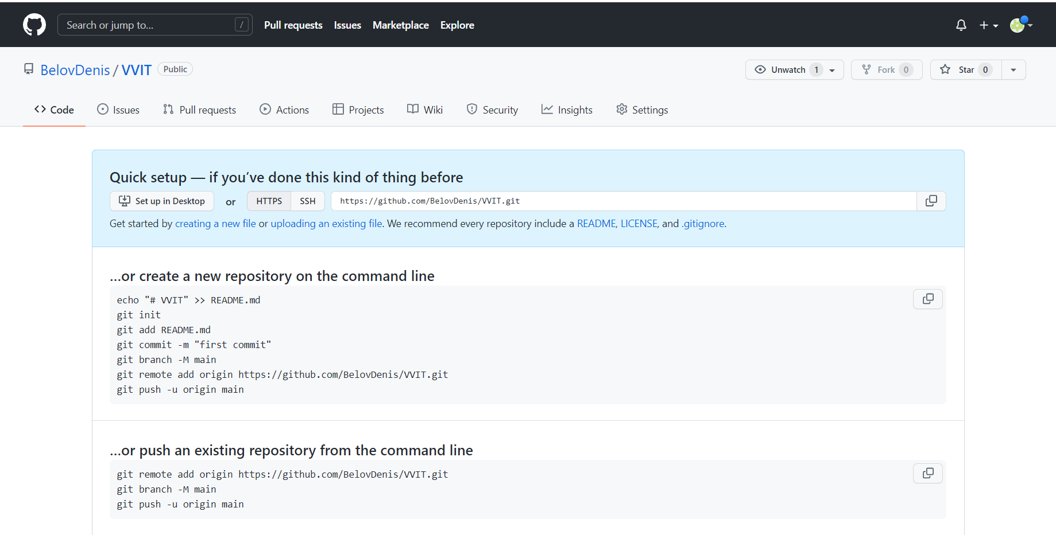

Вывод: научился работать в системе контроля версий GitHub